中国的文学发展至宋朝，又入一个黄金时期，人才辈出，各领风骚，陆游算其中的异数。之所以说陆游是异数，因为他身上存在几大特点：

不可多得的高寿。陆游活到85岁，这除了晚年注重养生，也得益于他“八十可怜心尚孩，看山看水不知回”的童心；

不可多得的高产。他自己在诗作中称“六十年间万首诗”，据统计，留存于世的有九千三百多首；

不可多得的爱国。通读陆游诗集，你会发现，爱国情怀贯穿他一生，从鲜衣怒马的少年到鸡皮鹤发的老翁，侠肝义胆，没有一天不在忧国忧民。

临了，还不忘叮嘱儿子“王师北定中原日，家祭无忘告乃翁。”

不可多得的爱情诗。在儿女私情上，陆游是个有故事的人，他和唐婉谱写了一段凄美的爱情悲歌，历来被传为千古佳话。正因为有这样的切身体验，言为心声，写出来的爱情诗才格外有感觉。

钱钟书曾说：

除掉陆游的几首，宋代数目不多的爱情诗，都淡泊、笨拙、套板。

人无癖，不可交。日常中的陆游是性情中人，除了爱国，还爱书、爱梅、爱书法、爱记梦、爱看山，更是“嗜酒在膏肓”。总之，情趣十足！

“酒是一种特殊的生活方式。它无孔不入。忧愁要它，欢乐也要它；孤独要它，群体也要它；天气好了要它，风霜雨雪也要它；爱情要它，失恋也要它。”黄永玉这话用来形容陆游恰如其分。

诗与酒，是他始终如一的生活方式。不同时期，不同滋味的诗与酒。



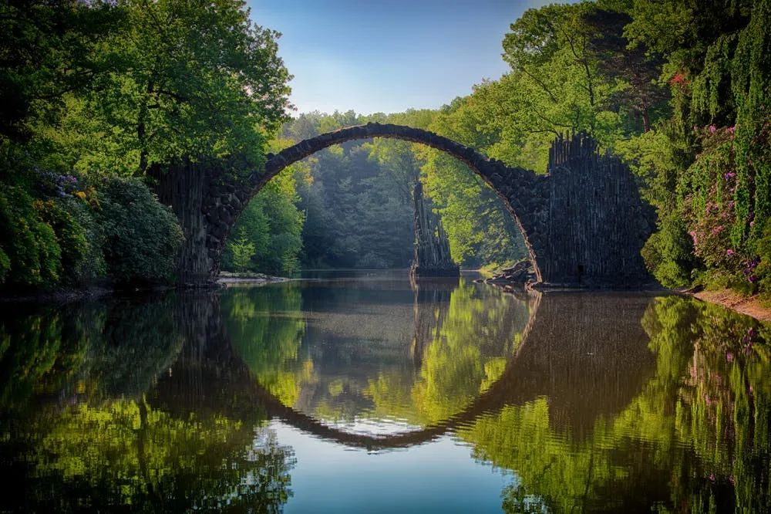

**诗酒趁年华，青春不虚度。壮志凌云的诗，意气奋发的酒——这是少年时期的陆游。**

陆游出生于1125年。金国灭辽，随后发生靖康之难，北宋王朝风雨飘摇。

在这最好也是最坏的时代，他从小跟随家人四处逃难，颠沛流离，看多了战火之下的破屋残壁，民不聊生，加上受到父辈爱国思想的熏染，抗金复国的种子在年幼的陆游心中埋下。

因为天资聪颖，爱书成痴，又喜好诗文，二十来岁的陆游被乡人誉为“小李白”。

束发之年，作为陶渊明、诸葛亮等大神的超级粉丝，陆游风华正茂，也能够吟诗作词。16岁，去临安应试，与小伙伴举杯畅饮，“酒酣耳颊热，意气盖九州。”

考场失意，情场得意，陆游收获让他刻骨铭心的爱情。

20岁那年，元宵灯会上，凤箫声动，玉壶光转，他与表妹互生爱慕。既是亲上加亲，陆家用一根家传凤钗作信物，为陆游和唐婉订下这门婚事。

连理既结，丽影成对。陆母期盼儿子考取功名，光宗耀祖，以唐婉耽误儿子前途、使其沉沦儿女情长为由，棒打鸳鸯，生生地将两人拆散。

陆游百般不舍，奈何母命难违。一纸休书，将妻子遣送娘家。这厢，陆游另娶王氏，生儿育女；那厢，唐婉重扫娥眉，另嫁夫婿，宜室宜家。

从此一别两宽，只能各自珍重。



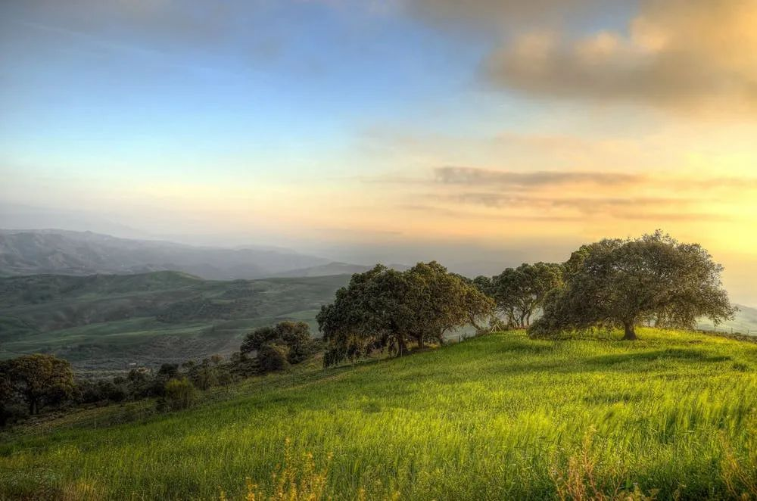

**仗剑走天涯，饮酒闯江湖。豪情万丈的诗，满腔热血的酒——这是青年时期的陆游。**

好男儿志在四方，或许也是有意离开这个这片伤心之地，陆游再婚之后，离开家乡，开始了一段游侠生涯。

陆游从小心怀宏愿，那就是为抗金复国而奋斗，他在诗文里写道：“平生万里心，执戈王前驱。”赤子之心，可见一斑。

为此，他夜读兵书：“孤灯耿霜夕，穷山读兵书。”勤练剑术：“十年学剑勇成癖，腾身一上三千尺。”除此之外，还不忘拜师访友，结交能人奇士：“少时酒稳东海滨，结交尽是英豪人。”

陆游能文能武，性格豪爽，在众人眼里，有朝一日他一定大有作为。在陆游自己心里，人生梦想只有一件，那就是抗金复国！抗金复国！抗金复国！

感情上的失意让他陷入低潮，却也成为厚积薄发的一个积累阶段。

所以说，任何事情都有正反面，不顺的时候，不妨挪一个位置、换个角度去走，人生就会豁然开朗，柳暗花明又一村。



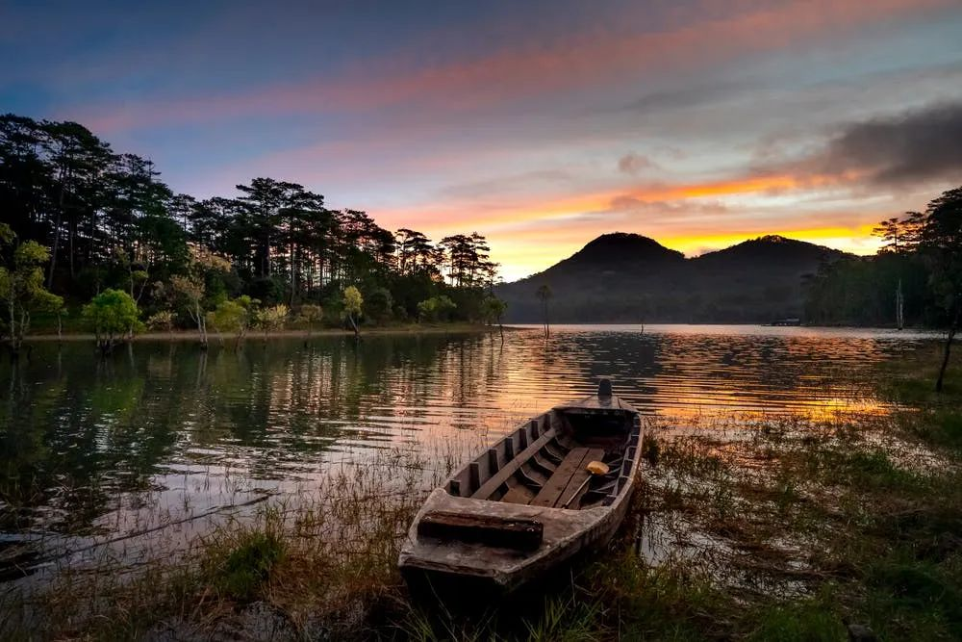

**恬淡的闲诗，自在的浑酒——这是第一次罢免闲居的陆游。**

1158年，陆游34岁，初入仕途。他宣扬北伐抗金，收复中原。主张未被采纳，却以莫须有的罪名罢免回乡。

读书、写诗、饮酒、闲逛、看儿童骑竹马放纸鸢，这些都是乡隐生活的主要内容。天地有大美而无言，只有当一个人闲下来，才能领略大自然的可爱。

外面的风景不过是一个人自己的心情。

这次回到故乡，时过境迁，对于小时候长大的地方，陆游看到别样的山水江南，有了闲适诗的代表作《游山西村》：

莫笑农家腊酒浑，丰年留客足鸡豚。

山重水复疑无路，柳暗花明又一村。

萧鼓追随春社近，衣冠简朴古风存。

从今若许闲乘月，拄杖无时夜叩门。

官场混迹多年，见多了套路，回到乡村，被淳朴民风与田园风光所吸引。米酒飘香，菜肴丰盛。

苏东坡曾说，江水风月本无常主，闲者乃是主人。无争无斗的生活气息，柳暗花明的美景良辰，让陆游不禁萌生出在此终老的念头想。

**生活并非如人所愿，他需要养家糊口，更有无法割舍的复国梦想。46岁，陆游入蜀做官。**

在南郑，投笔从戎，快意恩仇。“上马击狂胡，下马草军书”，这种军旅生活匆匆半年多，却成为他的流年岁月。

这段经历，对陆游的另一个意义是让他的诗歌风格，从模拟前人的端庄雅正，转变到创作性极强的现实主义。

在雨中，陆游骑着毛驴进入剑门。游走于巴山蜀水，朝廷的不作为让他有心抗敌报国无门，很多时候只能寄情山水，寄情诗与酒。

1180年，陆游再次以莫须有的罪名罢免回乡。



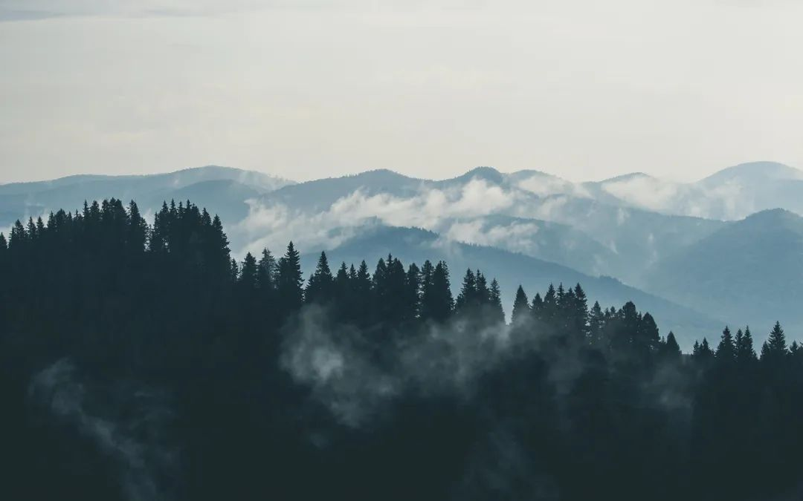

**杏花春雨的诗，一醉方休的酒——这是第二次罢免闲居的陆游。**

在故乡山阴，陆游躬耕田野，过起“草草半盂饭，悠悠一碗茶”的简朴日子。

有时候，闲卧屋内，翻看陶渊明的诗句，一卷还没看完，又得趁着外面小雨去瓜田锄草；有时候，在乡村阡陌上信步而行，听听远处寺庙的晨钟暮鼓，看看近处酒家的灯影摇曳；有时候，趁着酒兴，提笔疾书，借此宣泄郁郁不得志的愤懑……

这种辛劳与闲适，看似与他偶像陶渊明当年的生活非常相像，事实上，陶渊明清真恬淡的境界，陆游无法达到，因为他始终心系抗敌复国的梦想。

身闲心不闲，学剑四十年，他一直在等待、在期盼宝刀出鞘的时机。

闲居五年，重新出仕。在临安，陆游写下著名的《临安春雨初霁》：

世味年来薄似纱，谁令骑马客京华。

小楼一夜听春雨，深巷明朝卖杏花。

矮纸斜行闲作草，晴窗细乳戏分茶。

素衣莫起风尘叹，犹及清明可到家。

春寒料峭，春雨绵绵下一夜。诗人旅居异乡，一个人听雨，一个人写字，一个人品茶，一个人独酌，十分寂寥，十分想家。

此时此刻，陆游忽然觉得，人一旦闲下来，一天漫长得好似一年，几杯酒下肚，天大的事，也不去管了。

**一个人的自我，在深爱的人事面前才会得以展现。当一个人觉得时间缓慢，说明所过的生活并非他所愿。**

陆游，似乎为了抗金复国而生。



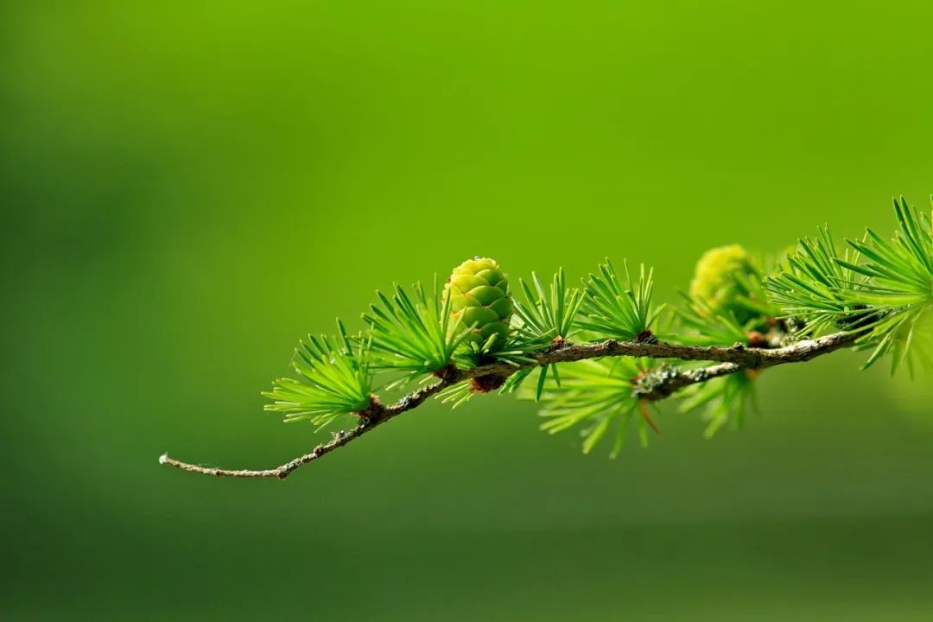

**诗依然是铁骨柔肠的诗，酒已是醉生梦死的酒——这是第三次罢免闲居的陆游。**

任何时代任何国度，每个人心中都怀有一份爱国之情。风雨飘摇的南宋，国家命运与个人维系得尤其紧密，因此，爱国诗人要多于其他朝代。

随着抗金复国的希望日益渺茫，很多人变得低沉，不再坚持。陆游却是异类，爱国情怀早已在他心中生根发芽，终身不渝。

陆游从来不愿偏安一隅，他抓住每一次在朝机会，针砭时弊，主张抗金。往往梦想很美满，现实总是很残酷，那些抗敌主张始终未采纳，爱国诗篇触怒当权者。

1190年，朝廷又一次以莫须有的罪名将他罢免回乡。

无异于之前，乡野生活宁静平淡，有大把空闲时间用来读诗、饮酒、练习书法。生活艰辛，和“晨兴理荒秽，带月荷锄归”的陶渊明同样，需要在田里劳作，雨停之后下地锄草。

失眠的夜里，坐在月光下独自垂钓；有时，带上药囊去帮村民们看病施药，聊至兴起留下小饮几倍；有些时节，荠菜开花，老笋成竹，肚子饿得咕噜咕噜叫，还很阿Q地和别人聊着家事国事天下事……

一腔热血英雄梦，即便行至暮年，人似残烛，壮志未酬。这一生，未能上战场奋勇杀敌，至少可以在梦里做一匹战狼，金戈铁马，所向披靡。

68岁那年的冬夜，听着屋外雨横风狂，想着现实之中祖国的风雨，想着自己的人生境遇，陆游不禁滑入梦境：

僵卧孤村不自哀，尚思为国戍轮台。

夜阑卧听风吹雨，铁马冰河入梦来。





**怀念旧人的诗，怀想旧梦的酒——这是行至暮年，人生未完成的陆游。**

如果说，未能实现浴血奋战、抗金复国的梦想属于陆游平生憾恨，那么与唐婉爱而不能的眷恋便是他解不开的心结。

不论谁，对爱情的流连除了心中不灭的诗意，更需要一份旺盛的生命力。古代文人墨客中，鲜有人在暮年描写自己的儿女情长。在这件事上，陆游也是一个异数。

耋耄之年，一次次重游沈园，往事一幕幕，伤心一幕幕，然后写下一首首怀念诗文。

75岁，陆游重游沈园，写下“伤心桥下春波碧，曾是惊鸿照影来。”

81岁，陆游重游沈园，写下“路近城南已怕行，沈家园里更伤情。”

84岁——去世前一年，他还在春游归来写道：“沈家园里花如锦，半是当年识放翁。也信美人终作土，不堪幽梦太匆匆。”

沈园里的锦簇花团，定然让他回想起新婚燕尔的良辰美景佳人相伴，也回想起当年与她的不得已的离别，还有不期而遇的重逢。想想真是如前人所说，年年岁岁花相似，岁岁年年人不同啊！

漫漫一生，却来不及爱一个人。

1210年1月26日，陆游带着对祖国统一的未完成的英雄梦，带着对失去的爱人的深切思念黯然离世，享年85岁。

一生闯荡南北，爱国无问西东。

一生曲折沉浮，时仕时隐，山重水复确无路、柳暗花明不见村之后，依然自嘲“老翁其实尚童心”。